Фотофиксация результатов реализации проекта «Обустройство дороги на переезде через р. Коньга (1-й этап)» в поселке Останино
в рамках «Инициативного бюджетирования»
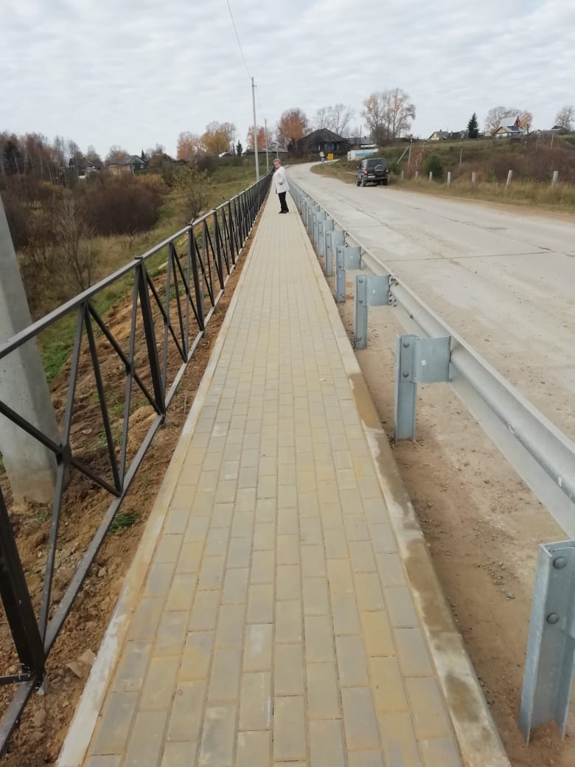 | 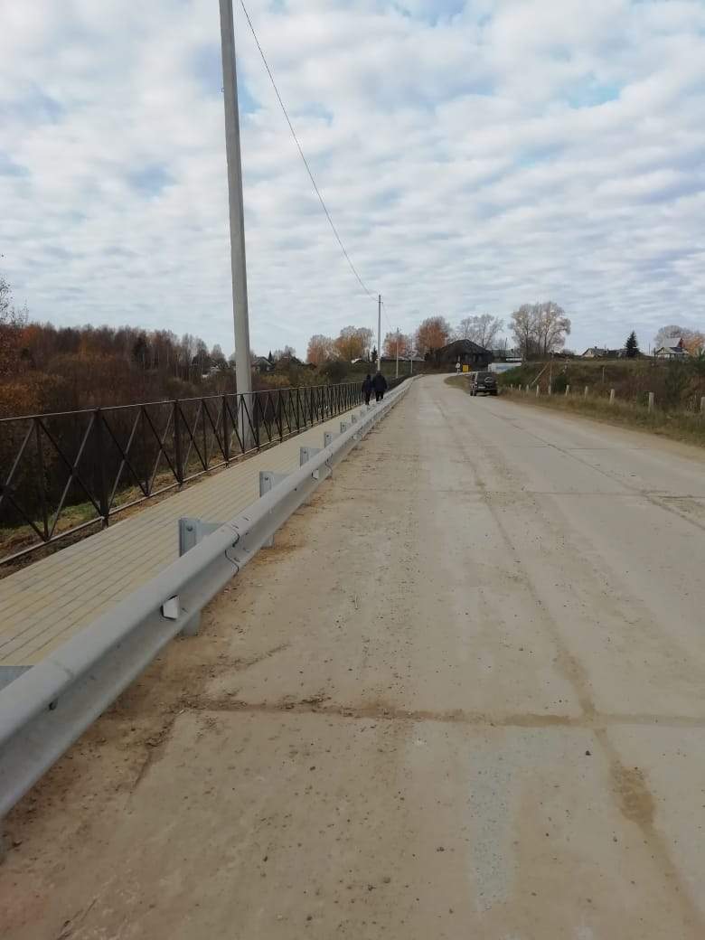
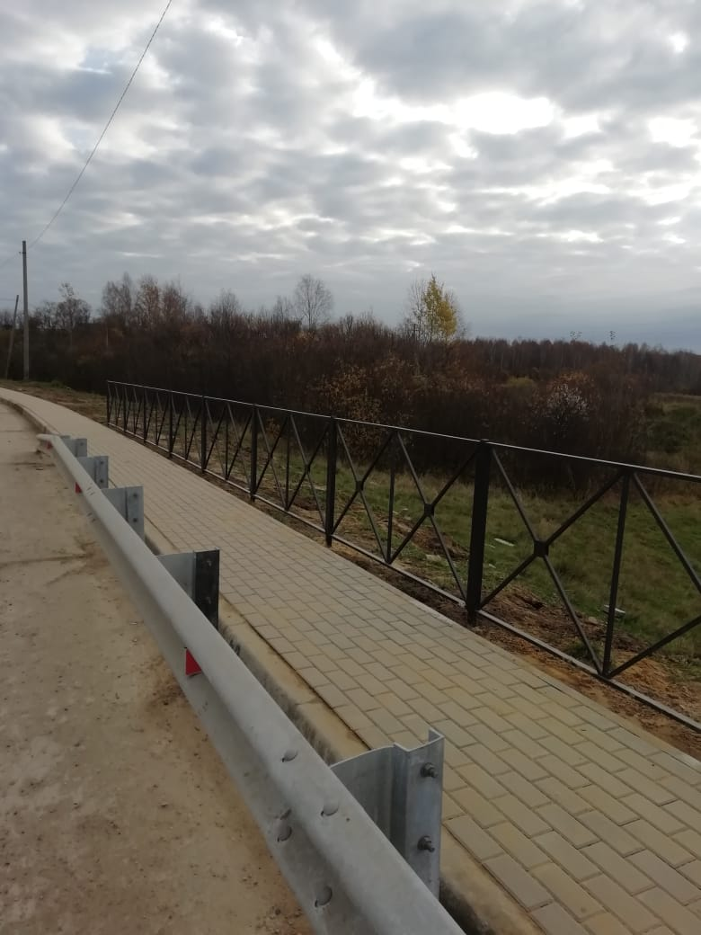 | 